BOUT DE BOIS, BOIS DEBOUT

Nicole DESJARDINS

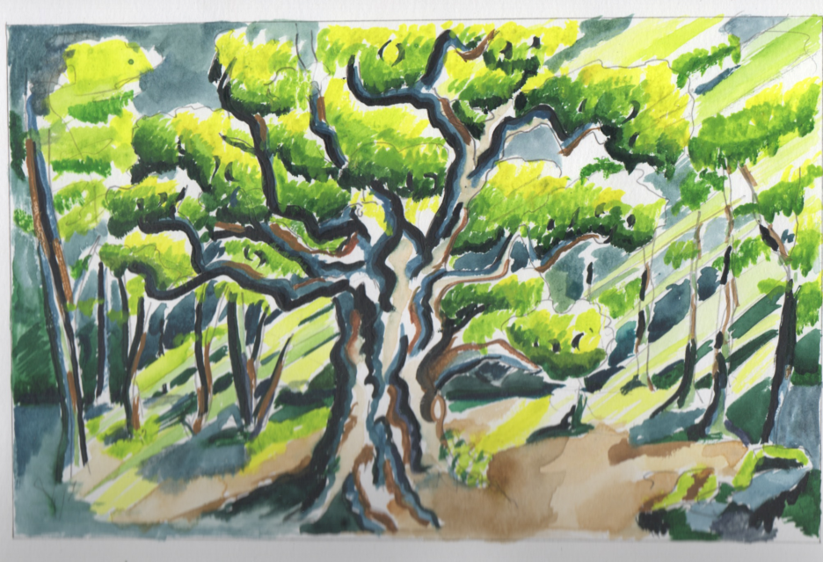
Illustration de Anaïs Clemons-Desjardins
TEMPS :

TEMPS 1 : Forêt

TEMPS 2 : Maison

PERSONNAGES

L’arbre, feuillu, touffu, puis décapité, décapé,
puis feuillu, touffu

TEMPS 1 : Forêt

Le lutin, malin, taquin, un vrai lutin

L’homme, passant par là

Le bûcheron, travaillant le bois : coupes, tailles,
frappes et martèlement

TEMPS 2 : Maison

Rémi, l’enfant, un gamin, un vrai gamin

Le papa de Rémi, chef de famille, chef de maison,
chef de travaux, chef d’orchestre

PREMIER TEMPS

En forêt

Le lutin - Non... Non... Non... Ah, là, oui ! Oui ! Oui et oui... Ça oui, ça non ….
Pfoui ! C'est difficile, tout de même... Jamais je ne vais y arriver tout seul ! Il me faudrait de l'aide ! Comment pourrais-je faire ?
Il lève les yeux pour regarder autour de lui et aperçoit le public.
Ah, vous êtes là ? Ça alors, je ne vous ai pas entendu ! Quelle discrétion ! Félicitations, vous êtes des humains très polis et bien élevés ! On m'avait dit que les humains arrivaient partout en terrain conquis et qu'il fallait vite se cacher car ils n'ont aucun respect de la nature. Ils arrivent, ils cueillent, ils arrachent, ils piétinent... Mais non, ce n'est pas vrai : vous, vous êtes là et... vous êtes très sages !
Je me réjouis de vous rencontrer... Je sens que nous allons être amis !
Mais, au fait, j'y pense : vous allez même peut-être pouvoir m'aider ? Oh là là ! Qu'est-ce que vous tombez bien !
Choisissant un enfant parmi le public : Toi, par exemple, comment t'appelles-tu ? … Viens me voir.
A un autre enfant : Et toi ? …. Toi, viens aussi.
Vous allez être mes assistants, vous voulez bien ?
Il leur met un chapeau de lutin sur la tête.
Voilà, je vais tout vous expliquer : tout ça, c'est la faute du vent. Mon copain, Éole, c'est son nom, il m'a fait une blague. Il a soufflé si fort qu'il a mélangé toutes les feuilles. Il va falloir m'aider à remettre de l’ordre dans tout ça... Vous vous y connaissez un peu en arbres ? Qui peut me donner des noms d'arbres ?
INTERMEDE SALLE-SCENE :
Les enfants sont invités à énumérer le maximum de noms d'arbres.
Bravo, les enfants. Vous êtes dignes de m'aider. Alors, pour commencer, on va l'appeler, le vent, pour qu'il vienne réparer ses bêtises. On va crier tous ensemble, quand je vous donnerai le signal, vous voulez bien ? E...ole ! E.....ole ! Éole ! Éole ! ÉOLE !
Apparaissent, tour-à-tour, des bulles de savon, des ballons, des nuages, une éolienne.
Soudain une grosse voix (off, en coulisses) - Mais qu'est-ce que c'est que tout ce raffut ?
Le lutin - Éole, c'est toi, Éole ?
Entre un homme en scène.
L'homme - Éole, moi ? La bonne blague ! (Il rit d'un rire énorme.)
Le lutin - Ah, bonjour, Monsieur, je voulais présenter mon ami Éole à mes nouveaux copains.
L'homme - Et bien, tu ne doutes de rien, toi ! Comme si on pouvait voir le vent ! N'importe quoi !
Le lutin - Ah pardon, moi, je peux le voir ! J'ai le droit. Normal, je suis un lutin !
L'homme - Alors, là, moi, je reste ici. Je veux bien le voir aussi !
Le lutin (réfléchissant) - Bon, d'accord, mais à une condition ; il va falloir m'aider aussi. Je voulais raconter une histoire aux enfants. Il va falloir jouer un rôle dans l'histoire. Qu'est-ce que tu sais faire ?
L'homme - Moi ? Je ne sais rien faire... Ah si, dire des gros mots ?
Le lutin - Fastoche, ça ! Non, autre chose ?
L'homme - Faire des bêtises ?
Le lutin - Ça aussi, fastoche ! Non autre chose ?!
L'homme - Moi, je sais faire de la musique.
Le lutin - De la musique ? Super ! Ça me va. Installe-toi là, Monsieur. Et tu pourras faire un bon bûcheron, aussi...
L'homme, retourne quelques troncs d'arbres, dans un coin, et s'installe. Il commence à faire des percussions sur le bois, d’abord timidement, puis avec de plus en plus d’assurance.
Le lutin l’observe, l’écoute puis lui fait signe que la musique convient.
Le lutin - En fait, c'est vrai, les enfants, le monsieur, il a raison : le vent, on ne peut pas vraiment l'apercevoir. Mais, en tous cas, on peut le ressentir. Et je vais vous raconter une histoire. Une histoire de vent. Et d'arbre... Car c'est par les arbres que l'on comprend le vent...
A ce moment entre en scène un personnage mystérieux, couvert de feuilles : c'est un arbre qui se meut doucement au rythme de la musique.
Le lutin - Ouvrez grand vos yeux et vos oreilles...
Vous pouvez lire la suite en commandant le Cahier de Théâtre N°34

